**ГОСУДАРСТВЕННОЕ ОБРАЗОВАТЕЛЬНОЕ УЧРЕЖДЕНИЕ**

**ВЫСШЕГО ПРОФЕССИОНАЛЬНОГО ОБРАЗОВАНИЯ**

**"ДОНЕЦКИЙ НАЦИОНАЛЬНЫЙ ТЕХНИЧЕСКИЙ УНИВЕРСИТЕТ"**

Лабораторная работа № 6

Тема: «Организация таблиц в трансляторах и работа с ними.»

Проверил: Выполнил:

_____________ ст. гр. ПИ-18б

_____________

Моргунов А.Г.

____.____.2021г.

Проверил

_____________

_____________

Донецк – 2021

**Задание**

Для выбранного языка программирования уяснить семантику понятий, для которых конструируется таблица. Язык программирования выбрать из предложенных, или тех, которых в списке нет (по желанию студента).

Вариант 11 – Таблица меток (для языка C++)

**Структура таблиц**

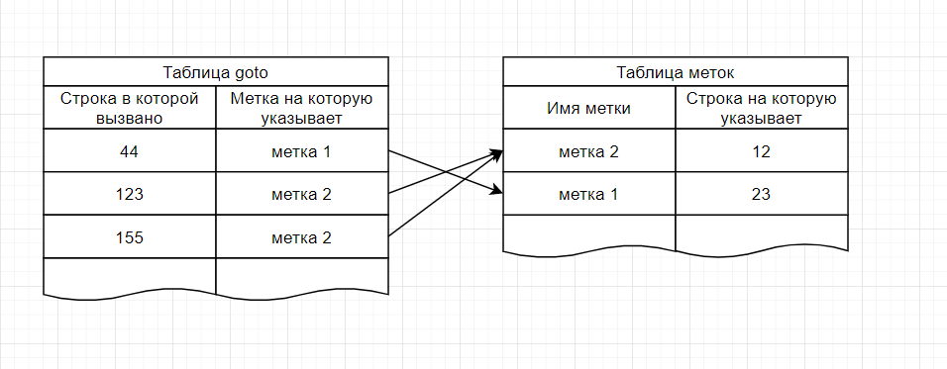

**Скриншоты**

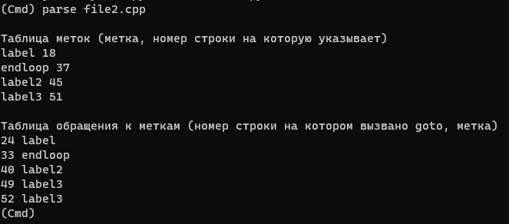

**Программный код**

import re

import cmd

def parse(arg):

return tuple(map(str, arg.split()))

class Parser(cmd.Cmd):

def do_parse(self, arg):

try:

(filename, ) = parse(arg)

labelsTable = dict()

gotoTable = dict()

f = open(filename, 'r')

str = f.read()

lines = str.split('\n')

i = 1

for line in lines:

labelRezult = re.search(r'^\w+:', line)

# print(labelRezult);

if(labelRezult != None):

labelRezult = labelRezult[0].split(':')[0]

labelsTable[labelRezult] = i

gotoRezult = re.search(r'^\s*goto\s\w+;', line)

# print(gotoRezult)

if(gotoRezult != None):

gotoRezult = gotoRezult[0].split(";")[0]

gotoRezult = gotoRezult.split("goto ")[1]

gotoTable[i] = gotoRezult

# print( "{} {}".format(i, line))

i = i + 1

print("\nТаблица меток (метка, номер строки на которую указывает)")

for tmp in labelsTable:

print(tmp, labelsTable[tmp])

print(

"\nТаблица обращения к меткам (номер строки на котором вызвано goto, метка)")

for tmp in gotoTable:

print(tmp, gotoTable[tmp])

f.close()

except Exception as e:

print(e)

mainParser = Parser()

mainParser.cmdloop()